TIÊU CHUẨN NHÀ NƯỚC
TCVN 207-66
REN ỐNG HÌNH CÔN
KÍCH THƯỚC CƠ BẢN
1. Tiêu chuẩn này quy định ren kín hình côn hệ Anh có ký hiệu kích thước từ 1/8” đến 6” áp dụng trên các ống.
2. Prôphin và kích thước cơ bản của ren ống hình côn phải theo chỉ dẫn trong các hình vẽ và bảng của tiêu chuẩn này.
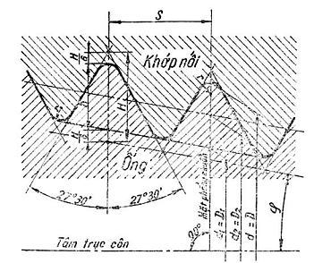
S = $\frac{\text{25},4}{Z}$; H = 0,960237 S; h = 0,640327 S
r = 0,137278 S; ϕ = 1°47’24”; độ côn = 1 : 16
Hình 1
Ký hiệu quy ước của ren ống hình côn hệ Anh theo TCVN 204-66
Ví dụ: ÔC 3/4" TCVN 207-66
Đường đỉnh ren hình côn nằm trên mặt côn (xem hình 2)
Độ côn: 1 : 16 (6,25%, nửa góc côn: 1⁰47’24”)
Góc prôphin: 55⁰.
Đường phân giác của góc prôphin thẳng góc với trục côn.
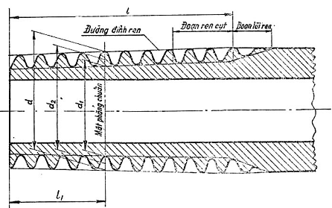
Hình 2
Chú thích: Ống cắt ren côn có thể sử dụng với khớp nối cắt ren côn hoặc khớp nối cắt ren hình trụ.
Vì việc chế tạo khớp nối cắt ren hình trụ dễ hơn, rẻ hơn nên được dùng trong đại đa số các trường hợp thông thường. Khi tải trọng (cơ, nhiệt) của mối nối lớn thì dùng khớp nối cắt ren hình côn.
mm
Ký hiệu kích thước của ren theo insơ | Z | S | h | r_{k} | d = D | d₂ = D₂ | d₁ = D₁ | l₁ | l
Ký hiệu kích thước của ren theo insơ | Prôfin ren |  |  |  | Đường kính ren trong mặt phẳng chuẩn |  |  | Khoảng cách mặt phẳng chuẩn | Chiều dài ren hữu ích ít nhất
Ký hiệu kích thước của ren theo insơ | Số bước ren trên một insơ | Bước ren | Chiều cao ren | Bán kính góc lượn | Đường kính trong | Đường kính trung bình | Đường kính ngoài | Khoảng cách mặt phẳng chuẩn | Chiều dài ren hữu ích ít nhất
(1/8”) | 28 | 0,907 | 0,581 | 0,125 | 9,728 | 9,147 | 8,566 | 4,0 | 6,5
1/4” | 19 | 1,337 | 0,856 | 0,184 | 13,157 | 12,301 | 11,445 | 6,0 | 9,7
3/8” | 19 | 1,337 | 0,856 | 0,184 | 16,662 | 15,806 | 14,950 | 6,4 | 10,1
1/2" | 14 | 1,814 | 1,162 | 0,249 | 20,955 | 19,793 | 18,631 | 8,2 | 13,2
3/4” | 14 | 1,814 | 1,162 | 0,249 | 26,441 | 25,279 | 24,117 | 9,5 | 14,5
1” | 11 | 2,309 | 1,479 | 0,317 | 33,249 | 31,770 | 30,291 | 10,4 | 16,8
1 1/4" | 11 | 2,309 | 1,479 | 0,317 | 41,910 | 40,431 | 38,952 | 12,7 | 19,1
1 1/2" | 11 | 2,309 | 1,479 | 0,317 | 47,803 | 46,324 | 44,845 | 12,7 | 19,1
2” | 11 | 2,309 | 1,479 | 0,317 | 59,614 | 58,135 | 56,656 | 15,9 | 23,4
2 1/2" | 11 | 2,309 | 1,479 | 0,317 | 75,184 | 73,705 | 72,226 | 17,5 | 26,7
3” | 11 | 2,309 | 1,479 | 0,317 | 87,884 | 86,405 | 84,926 | 20,6 | 29,8
(3 1/2”) | 11 | 2,309 | 1,479 | 0,317 | 100,330 | 98,851 | 97,372 | 22,2 | 31,4
4” | 11 | 2,309 | 1,479 | 0,317 | 113,030 | 111,551 | 110,072 | 25,4 | 35,8
5” | 11 | 2,309 | 1,479 | 0,317 | 138,430 | 136,951 | 135,472 | 28,6 | 40,1
6” | 11 | 2,309 | 1,479 | 0,317 | 163,830 | 162,351 | 160,872 | 28,6 | 40,1
Chú thích: Cố gắng không dùng những kích thước trong dấu ngoặc.

